комитет образования, науки и молодежной политики Волгоградской области
государственное бюджетное профессиональное образовательное учреждение
«Волгоградский профессиональный техникум кадровых ресурсов»

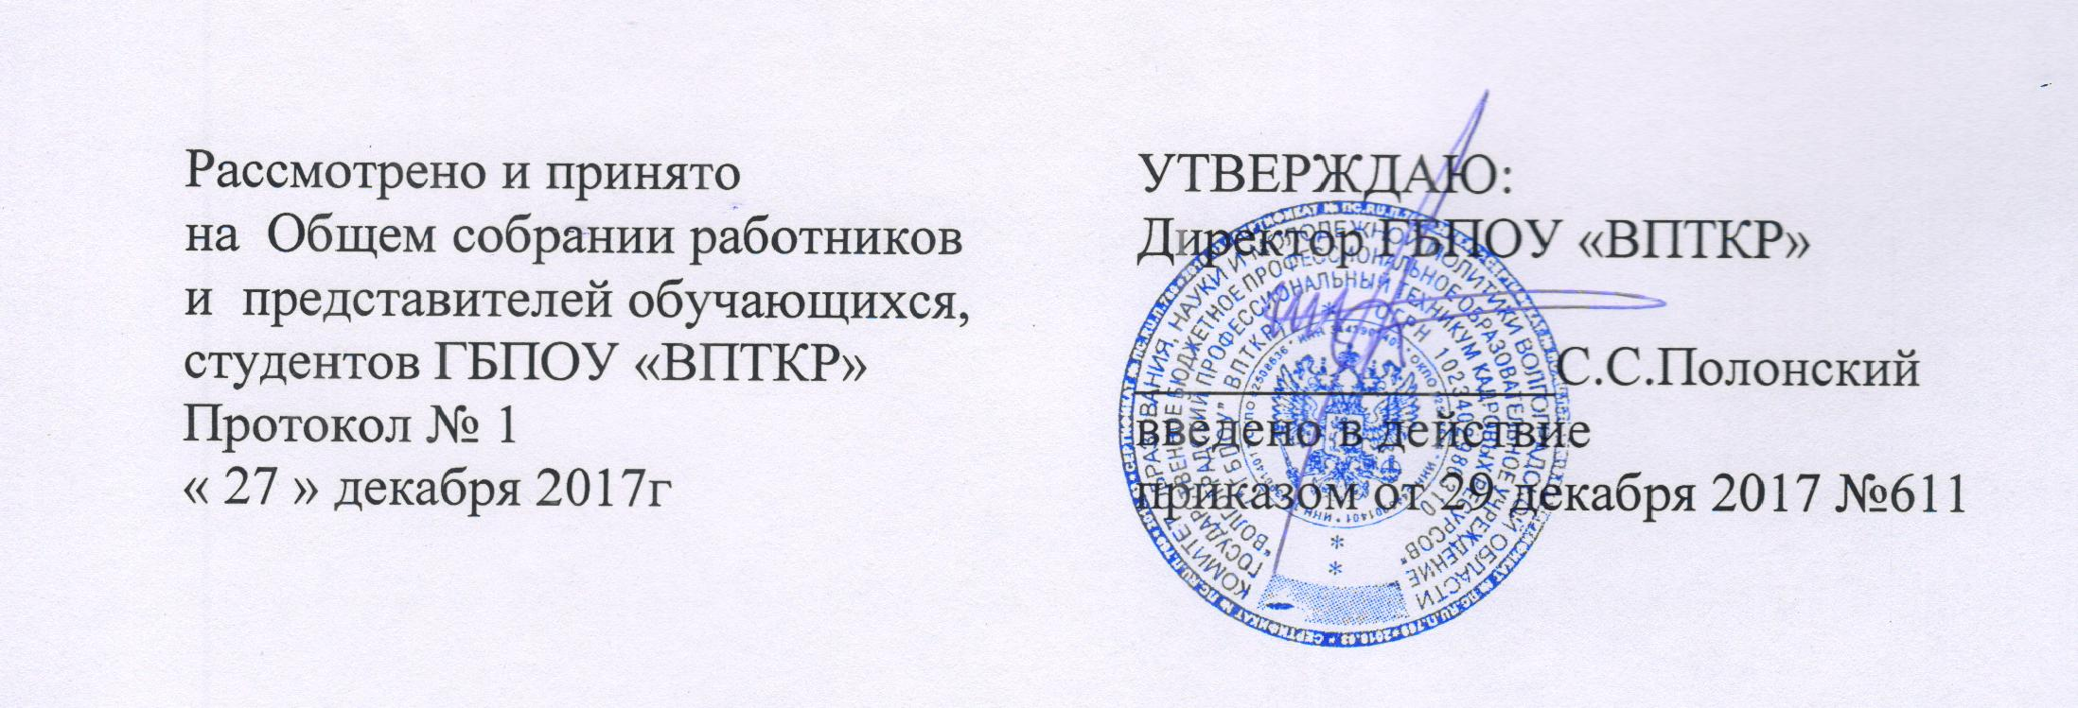

ПОЛОЖЕНИЕ
О ПЕДАГОГИЧЕСКОМ СОВЕТЕ
ГБПОУ "ВПТКР"

- ОБЩИЕ ПОЛОЖЕНИЯ
  - Настоящее Положение о Педагогическом совете государственного бюджетного профессионального образовательного учреждения "Волгоградский профессиональный техникум кадровых ресурсов" (далее - Положение) устанавливает порядок формирования и функционирования Педагогического совета государственного бюджетного профессионального образовательного учреждения "Волгоградский профессиональный техникум кадровых ресурсов" (далее - техникум), вводится в действие приказом директора.
  - Педагогический совет техникума есть постоянно действующий орган коллегиального рассмотрения основных вопросов учебно-воспитательной, научно-методической работы и производственной деятельности.
  - Педагогический совет действует на основании Закона Российской Федерации "Об образовании", нормативных правовых документов об образовании, Устава техникума, настоящего Положения.

- ЗАДАЧИ И ФУНКЦИИ
2.1. Педагогический совет имеет целью — более широкое участие педагогического коллектива в управлении учреждением, в разработке текущих и перспективных планов предоставления образовательных услуг, в обсуждении результатов образовательной деятельности.
2.2. Основными целями педагогического совета являются:
- определение основных требований организации образовательного процесса (языка, на котором ведётся обучение и воспитание; порядка приёма абитуриентов; продолжительности каждого этапа обучения; порядка и основания отчисления обучающихся; системы оценок знаний при промежуточной аттестации, формы и порядок её проведения; режима занятий; формы платных образовательных услуг и порядок их предоставления; регламентация взаимоотношений сотрудников учреждения и обучающихся);
- рассмотрение и принятие плана учебно-воспитательной работы учреждения, плана развития и укрепления его учебной и материально-технической базы, планов работы предметных (цикловых) комиссий;
- обсуждение состояния и перспективы учебно-методического обеспечения по выполнению государственных образовательных стандартов профессионального образования;
- рассмотрение состояния и результатов учебной и воспитательной работы, промежуточной и итоговой аттестации обучающихся, определение мер по улучшению качества образовательных услуг;
- анализ состояния и меры по совершенствованию производственного обучения и производственной практики обучающихся, преподавания отдельных предметов общеобразовательного и профессионально-технического циклов, качество знаний, умений и навыков;
- рассмотрение состояния методической работы, совершенствование педагогических технологий и методов по реализуемым формам обучения;
- заслушивание и оценка работы предметных (цикловых) комиссий, преподавателей в области инновационных педагогических технологий, классных руководителей, заведующих кабинетами и лабораториями;
- участие в разработке и обеспечении образовательных программ на региональном и местном уровнях;
- участие в подготовке, согласовании и рассмотрении проектов локальных нормативных актов;
- рассмотрение состояния и мер по совершенствованию научной, экспериментально-конструкторской работы, технического и художественного творчества обучающихся;
- обсуждение и оценка учебно-воспитательной работы отделений, классных руководителей и других педагогических работников учреждения;
- изучение и рассмотрение вопросов повышения квалификации педагогических работников, их аттестации, а также соответствие их квалификации выполняемой ими работы;
- рассмотрение и оценка авторских программ, учебников, учебных и методических пособий;
- рассмотрение вопросов приёма абитуриентов, выпуска и исключения обучающихся, их восстановления;
- рассмотрение вопросов о награждении обучающихся, получения ими повышенных стипендий, в том числе стипендий Российской Федерации, Волгоградской области и органов местного самоуправления;
- изучение состояния соблюдения обучающимися локальных нормативных актов, наложение дисциплинарных взысканий на нарушителей;
- состояние противопожарной безопасности, соблюдение техники безопасности;
- вопросы работы с инженерно-педагогическими кадрами;
- содержание и организацию методической работы, внедрение новых эффективных методов обучения и воспитания учащихся, передового опыта работы мастеров производственного обучения и преподавателей, определяет необходимое количество методических комиссий и утверждает их председателей;
- утверждение мероприятий по организованному началу и завершению учебного года, профессиональной ориентации и комплектованию техникума;
- результаты инспекторских проверок техникума, внутритехникумовского контроля, мероприятия по устранению выявленных недостатков;
- итоги финансово-хозяйственной деятельности и другие вопросы работы техникума.
2.3. Педагогический совет принимает решение о проведении итогового контроля по результатам учебного года, о допуске к экзаменам, переводе обучающихся на следующий курс или досрочном выпуске обучающихся; о выдаче соответствующих документов об образовании, о награждении обучающихся грамотами, похвальными листами или медалями за успехи в обучении.
2.4. Педагогический совет также принимает решения об исключении обучающихся из образовательного учреждения, когда исчерпаны меры педагогического и дисциплинарного воздействия, в порядке, определенном Законом Российской Федерации «Об образовании» и Уставом данного образовательного учреждения. Данное решение своевременно (в трехдневный срок) доводится до сведения соответствующего муниципального отдела управления образования.
3. ОРГАНИЗАЦИЯ ДЕЯТЕЛЬНОСТИ
3.1. Председателем педагогического совета является директор техникума. В состав педагогического совета входят заместители директор по учебно-производственной и учебно-воспитательной работе, заместитель директора по общеобразовательной подготовке, старший мастер, руководитель физического воспитания, мастера производственного обучения и преподаватели, старший библиотекарь, начальник учебно-производственной мастерской, представители общественных организаций техникума, а также базовых предприятий, учреждений, организаций, председатель родительского комитета.
Состав педсовета утверждается приказом директора техникума, приказ прилагается.
3.2. Педагогический совет рассматривает и утверждает повестку дня и регламент работы, соблюдение которых обеспечивает председатель.
3.3. Педагогический совет свою работу строит согласно плану работы, составленному на учебный год в образовательном учреждении и после рассмотрения и принятия на совете утверждённому руководителем учреждения, но не реже одного раза в квартал.
3.4. Педагогический совет считается правомочным, если на нём присутствуют более половины его состава.
3.5. Решения педагогического совета принимаются простым большинством голосов присутствующих его членов и носят рекомендательный характер. После их утверждения руководителем учреждения решения становятся обязательными для исполнения всеми сотрудниками.
3.6. Работой педагогического совета руководит его председатель, которым по должности является руководитель учреждения.
3.7. В целях более тщательной подготовки, всестороннего и глубокого обсуждения вопросов на заседание педагогического совета выносится, как правило, не более 2-3 вопросов. Для их подготовки создаются комиссии из числа членов педсовета. Члены совета предварительно знакомятся с повесткой заседания, материалами к нему и с проектами решений.
3.8. По вопросам, обсуждаемым на заседании педагогического совета, выносятся решения с указанием сроков и исполнителей, а также лиц, осуществляющих контроль за их выполнением.
3.9. Педагогический совет правомочен выносить решения при наличии на заседании не менее двух третей его членов. Решения педагогического совета принимаются большинством голосов. При равном количестве голосов решающим является голос председателя совета.
3.10. Решение педсовета вступает в силу после его утверждения председателем совета – директором техникума. По наиболее важным решениям совета издаются приказы. Решения педсовета обязательны для всех работников и обучающихся техникума.
3.11. Для оформления протоколов заседаний педагогического совета и контроля за исполнением его решений из состава присутствующих на нём членов совета избирается открытым голосованием на постоянной основе секретарь.
3.12. На заседаниях педагогического совета ведется протокол. Протокол подписывается председателем и секретарем совета.
3.13. В протоколе записывается его номер, дата заседания педсовета, количество присутствующих, повестка заседания, краткое содержание выступлений, предложений, замечаний участвующих в работе педсовета, принятое решение. К протоколу прилагаются материалы по обсуждаемому вопросу.
3.14. Директор техникума в случае несогласия с решением педагогического совета приостанавливает проведение его в жизнь и доводит об этом до сведения руководителя вышестоящего органа, который выносит окончательное решение по данному вопросу.
3.15. Организацию работы по выполнению решений и рекомендаций педагогического совета осуществляет директор техникума. На очередных заседаниях совета заслушивается информация о результатах принятых решений. Выполненные решения снимаются с контроля педагогическим советом.

4. ПРАВА ОБЯЗАННОСТИ
4.1. Педагогический совет имеет право:
4.1.1. рассматривать и принимать настоящее положение, изменения и дополнения, вносимые в него;
4.1.2. рассматривать и рекомендовать к утверждению учебные планы по специальностям, планы учебно-воспитательной работы на учебный год, планы работы предметных (цикловых) комиссий, план развития и укрепления учебной и материально-технической базы учреждения;
4.1.3. заслушивать и принимать к сведению информацию администрации и педагогических работников об учебно-воспитательной деятельности учреждения;
4.1.5. обсуждать и рекомендовать к принятию стратегию развития учреждения и пути достижения намеченных целей.
4.1.6. включать в повестку дня любые вопросы, касающиеся воспитательной и образовательной деятельности учреждения, и принимать по ним решения.
4.2. Педагогический совет обязан:
4.2.1. рассматривать и принимать меры общественного воздействия на членов совета, не принимающих участия в работе педагогического совета;
4.2.2. принимать активное участие в обсуждении вопросов повестки дня, проявляя при этом свою гражданскую позицию;
4.2.3. принципиально подходить к нарушителям трудового законодательства и моральных правил, принимать к ним меры общественного воздействия;
4.2.4. строго спрашивать с лиц, не выполняющих решения педагогического совета, за несоблюдение этических и моральных требований.

5.ЗАКЛЮЧИТЕЛЬНЫЕ ПОЛОЖЕНИЯ
5.1. Настоящее положение рассматривается и принимается на заседании педагогического совета и утверждается руководителем учреждения.
5.2. Все изменения и дополнения в настоящее положение могут быть внесены после рассмотрения и принятия их на заседании педагогического совета и утверждения руководителем учреждения.
5.3. В соответствии с Примерной номенклатурой дел государственного бюджетного профессионального образовательного учреждения "Волгоградский профессиональный техникум кадровых ресурсов" протоколы педсовета хранятся в делах техникума в течение 10 лет.

